1. 思维导图

**颜色说明**：绿色为入口，红色为出口，蓝色为未实现部分，白色为实现部分

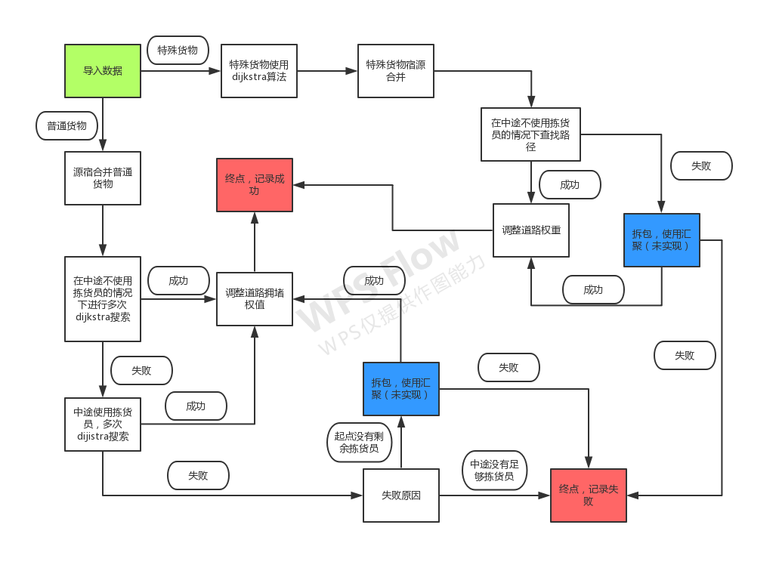

**框图实现的思路**：

1. 源宿合并使用贪心的思想，将若干大重量的货物与小重量货物合并在一起
2. 普通货物包多次使用dijkstra：将之前dijkstra失败的路段进行标记，即将权值调到最高，在这一次经过的时候就会绕过去，成功或全部失败后恢复权值。
3. 特殊货物实现dijkstra: 特殊货物要经过必经站点，于是可以将其拆开成若干个路径，分别实现dijkstra，为了避免环路，将之前的路径作为参数带入。
4. 中途不使用拣货员：在求得路径之后，寻找能贯穿整个路径的货车编号，这样得到的效果就是所有路段货车编号相同
5. 中途使用拣货员：中途不使用拣货员失败后，开始在中途使用拣货员，即在不实现汇聚的情况下实现列车更换。这样得到的效果就是，列车编号不一致
6. 拆包：通过测试示例可以得知，大部分失败的情况都是由于拣货员的数量不足所导致的，这时候就需要将打包的货物拆开，在起点的下一个站点和终点之前的站点执行汇聚操作，汇聚操作只执行这两个点，目的是为了跳出起点和终点拣货员不足的窘境，将货车的性能吃干榨尽，然后剩下的站点依旧使用中途不使用拣货员的方法，这样得到的效果就是起始路段货车和终点路段货车可能与中间路段货车不一样，由于编码能力和时间的问题，没有得到的版本没有通过测试。
7. 调整权重：道路的权重系数与道路的拥堵程度成正比，起始阶段为1，随着道路使用车辆的数目增加而增加。